**Trong những tháng cuối năm 2020,**[**Apple**](https://www.thegioididong.com/apple)**đã chính thức giới thiệu đến người dùng cũng như iFan thế hệ**[**iPhone 12 series**](https://www.thegioididong.com/dtdd-apple-iphone-12-series)**mới với hàng loạt tính năng bứt phá, thiết kế được lột xác hoàn toàn, hiệu năng đầy mạnh mẽ và một trong số đó chính là iPhone 12 64GB.**

**Hiệu năng vượt xa mọi giới hạn**

Apple đã trang bị con chip mới nhất của hãng (tính đến 11/2020) cho iPhone 12 đó là [A14 Bionic](https://www.thegioididong.com/hoi-dap/tim-hieu-ve-chip-apple-a14-bionic-tren-iphone-12-va-ipad-1290695), được sản xuất trên tiến trình 5 nm với hiệu suất ổn định hơn so với chip A13 được trang bị trên phiên bản tiền nhiệm [iPhone 11](https://www.thegioididong.com/dtdd/iphone-11).

[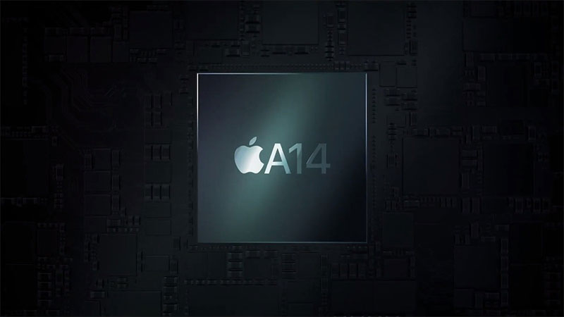](https://cdn.tgdd.vn/Products/Images/42/213031/iphone-12-144220-044259.jpg)

Xem thêm: [Tìm hiểu về chip Apple A14 Bionic trên iPhone 12 và iPad Air 2020](https://www.thegioididong.com/hoi-dap/tim-hieu-ve-chip-apple-a14-bionic-tren-iphone-12-va-ipad-1290695)

Với CPU Apple A14 Bionic, bạn có thể dễ dàng trải nghiệm mọi tựa game với những pha chuyển cảnh mượt mà hay hàng loạt hiệu ứng đồ họa tuyệt đẹp ở mức đồ họa cao mà không lo tình trạng giật lag.

[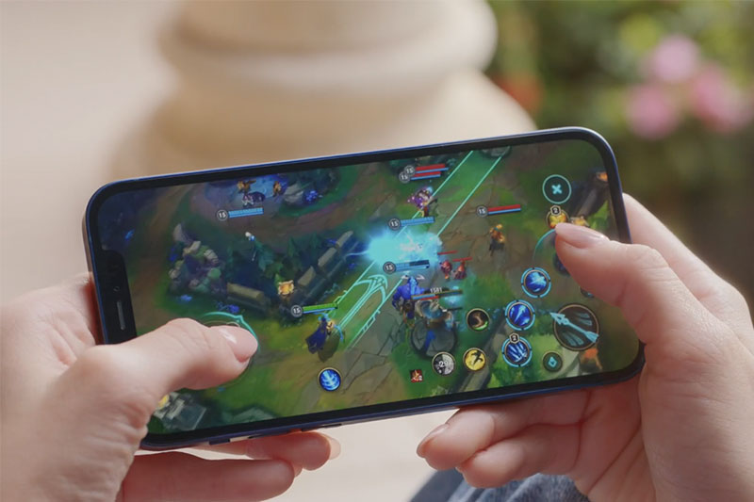](https://cdn.tgdd.vn/Products/Images/42/213031/iphone-12-18.jpg)

Chưa hết, Apple còn gây bất ngờ đến người dùng với hệ thống 5G lần đầu tiên được trang bị trên những chiếc [iPhone](https://www.thegioididong.com/dtdd-apple-iphone), cho tốc độ truyền tải dữ liệu nhanh hơn, ổn định hơn.

[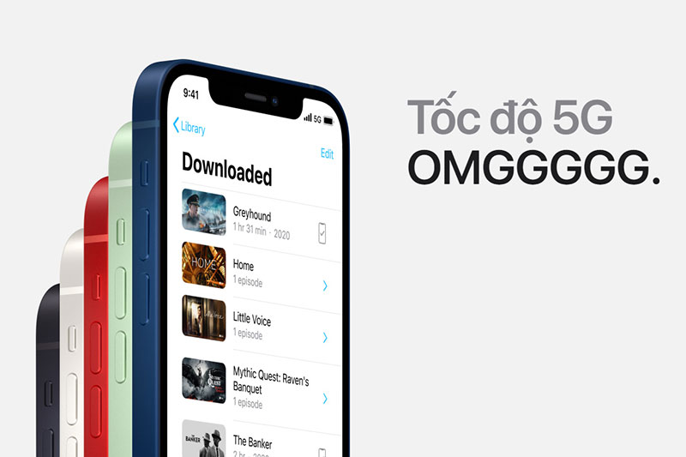](https://cdn.tgdd.vn/Products/Images/42/213031/iphone-12-20.jpg)

**Cụm camera không ngừng cải tiến**

iPhone 12 được trang bị hệ thống camera kép bao gồm [camera góc rộng](https://www.thegioididong.com/dtdd-camera-goc-rong) và camera siêu rộng có cùng độ phân giải là 12 MP, chế độ ban đêm ([Night Mode](https://www.thegioididong.com/hoi-dap/che-do-chup-dem-night-mode-la-gi-907873)) trên bộ đôi camera này cũng đã được nâng cấp về phần cứng lẫn thuật toán xử lý, khi chụp những bức ảnh thiếu sáng bạn sẽ nhận được kết quả ấn tượng với màu sắc, độ chi tiết rõ nét đáng kinh ngạc.

[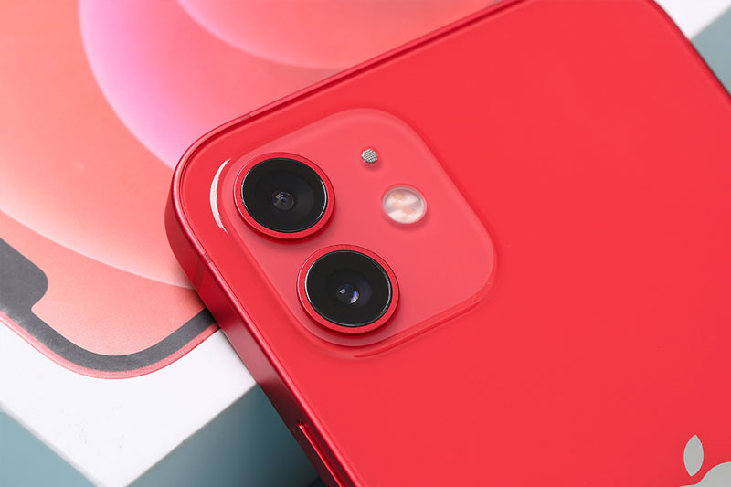](https://cdn.tgdd.vn/Products/Images/42/213031/iphone-12-040321-030344.jpg)

Bạn có thể khám phá thêm những tính năng của camera trên iPhone 12 như chế độ smart HDR 3 giúp cân bằng yếu tố ánh sáng trong ảnh, làm nổi bật chi tiết đối tượng và cây cối trong khi vẫn giữ được màu sắc phong phú của bầu trời ngay cả vào buổi trưa nắng gắt.

[](https://cdn.tgdd.vn/Products/Images/42/213031/iphone-12-9.jpg)

Chế độ chụp chân dung đã tốt nay còn tốt hơn trong việc làm mờ hậu cảnh một cách nghệ thuật để dồn hết sự tập trung vào đối tượng mà bạn muốn chụp.

[](https://cdn.tgdd.vn/Products/Images/42/213031/iphone-12-10.jpg)

Bạn sẽ dễ dàng quay video 4K HDR với chuẩn điện ảnh [Dolby Vision](https://www.thegioididong.com/hoi-dap/dolby-vision-la-gi-cac-ung-dung-noi-bat-va-nhung-loai-1226284) và chỉnh sửa ngay trên chiếc điện thoại của mình, bạn có thể đưa video lên TV của bạn để thưởng thức thước phim sắc nét chất lượng cao.

[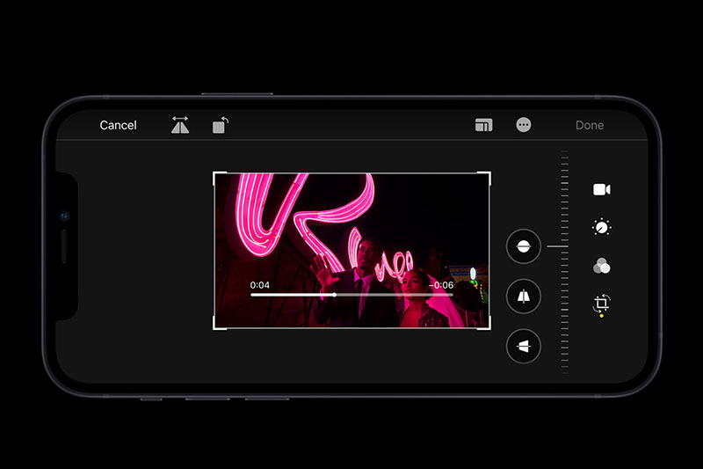](https://cdn.tgdd.vn/Products/Images/42/213031/iphone-12-11.jpg)

Sự kết hợp của 2 cảm biến chất lượng này đã tạo nên một hệ thống camera chuyên nghiệp không khác gì những chiếc máy ảnh thực thụ, dễ dàng đem lại những bức hình sắc nét tuyệt đối, độ chi tiết cao và đa dạng chế độ chụp cho người dùng linh hoạt sử dụng.

**Ghi dấu ấn về mặt thiết kế**

Về ngoại hình [iPhone 12](https://www.thegioididong.com/dtdd/iphone-12) có thiết kế hoài niệm với phần cạnh được làm vuông vức tương tự trên mẫu iPhone 4 thay vì bo cong như iPhone 11.

[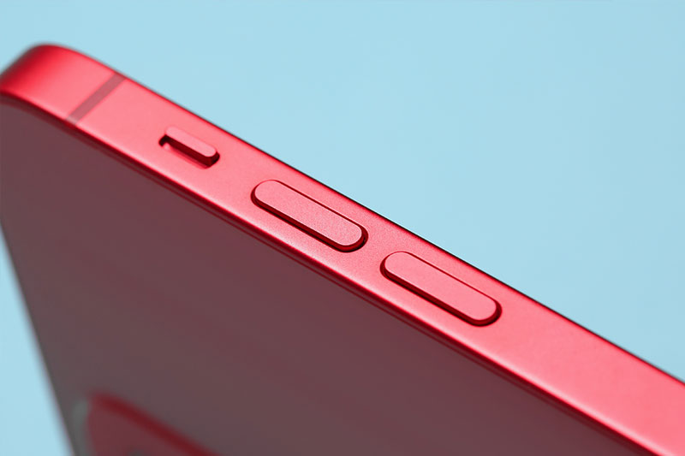](https://cdn.tgdd.vn/Products/Images/42/213031/iphone-12-040321-030352.jpg)

Ở mặt trước iPhone 12 phần tai thỏ được làm nhỏ gọn hơn và cũng là nơi chứa cảm biến Face ID có thể nhận diện khuôn mặt một cách nhanh chóng và chính xác.

Apple còn mang đến cho người dùng một loạt gam màu cá tính, độc đáo trên những chiếc iPhone của mình để người dùng có sự lựa chọn phù hợp với những phong cách khác nhau.

[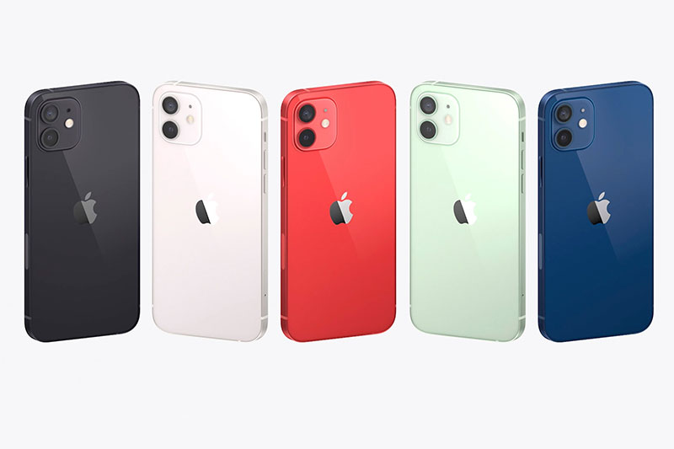](https://cdn.tgdd.vn/Products/Images/42/213031/iphone-12-17.jpg)

iPhone 12 được trang bị màn hình OLED tràn viền có kích thước 6.1 inch, cho bạn không gian trải nghiệm lớn cũng như những giây phút giải trí hấp dẫn trên một màn ảnh vô cùng chất lượng.

[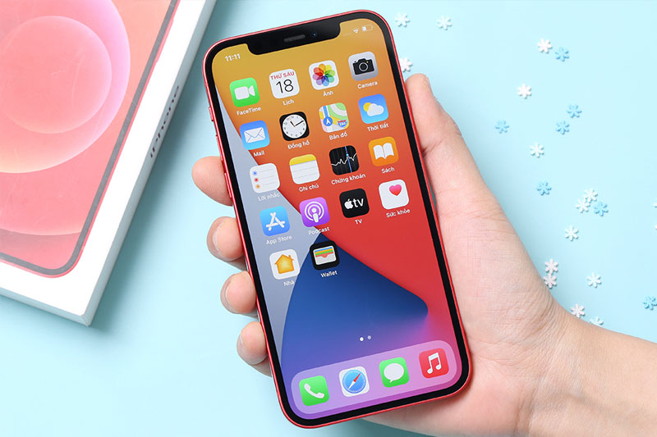](https://cdn.tgdd.vn/Products/Images/42/213031/iphone-12-040421-030410.jpg)

Máy được chế tác có độ hoàn thiện cực cao với thiết kế nguyên khối, khung nhôm và mặt sau là kính cường lực cao cấp toát lên vẻ ngoài sang chảnh cũng như mang lại độ hiệu quả an toàn cao mỗi khi sử dụng.

[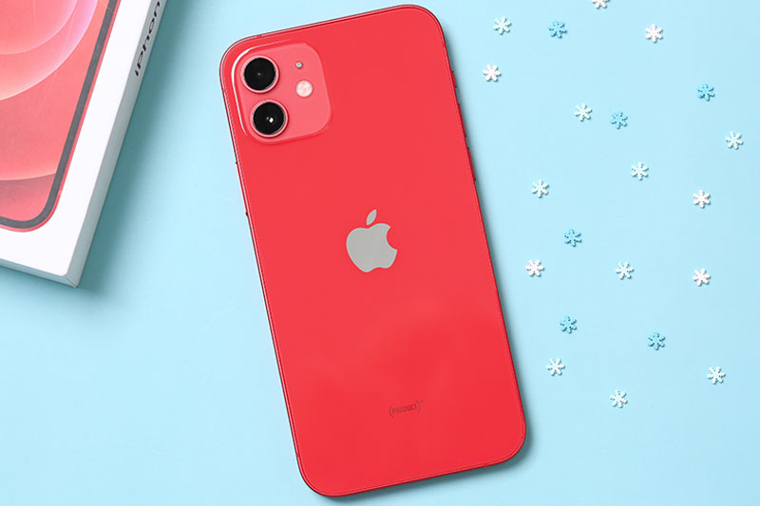](https://cdn.tgdd.vn/Products/Images/42/213031/iphone-12-041521-031513.jpg)

Mặt trước của iPhone 12 được phủ hoàn toàn bởi lớp kính cường lực Ceramic Shield cứng cáp, được đánh giá là có độ bền cao và cứng cáp hơn hầu hết các loại mặt kính có trên [điện thoại](https://www.thegioididong.com/dtdd) khác có mặt trên thị trường.

[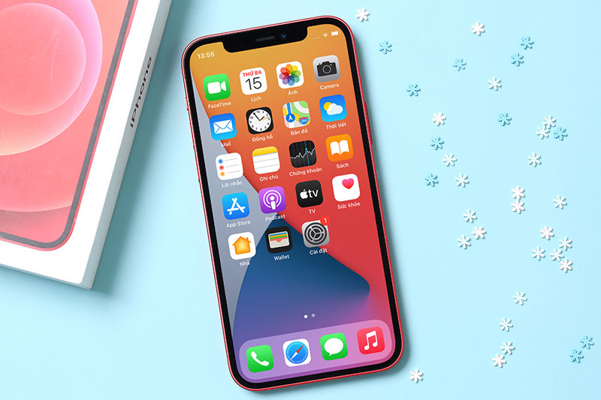](https://cdn.tgdd.vn/Products/Images/42/213031/iphone-12-040321-030328.jpg)

Xem thêm: [Mặt kính Ceramic Shield trên iPhone 12 là gì? Có xịn sò như quảng cáo?](https://www.thegioididong.com/hoi-dap/mat-kinh-ceramic-shield-tren-iphone-12-la-gi-co-xin-so-nhu-1298900)

Và để cho thiết bị trở nên hoàn hảo hơn nên không thể thiếu khả năng kháng nước, bụi chuẩn IP68 giúp người dùng yên tâm sử dụng với những buổi đi chơi biển mà không hề lo chiếc máy bị vô nước.

[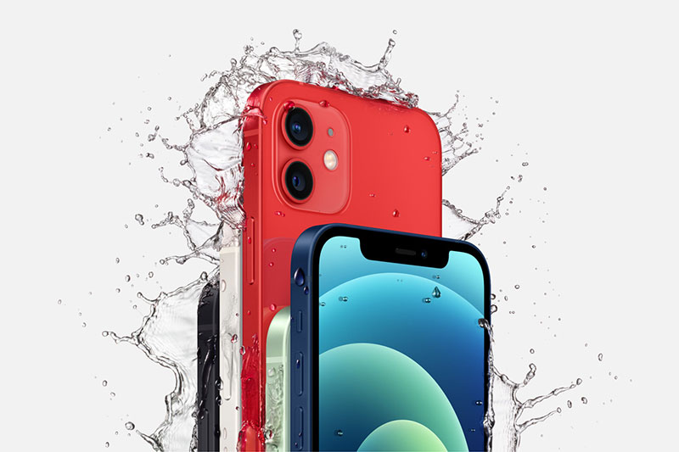](https://cdn.tgdd.vn/Products/Images/42/213031/iphone-12-2.jpg)

**Trải nghiệm xuyên suốt, liền mạch cả ngày dài**

Để bạn có những giây phút trải nghiệm liền mạch, Apple đã trang bị một viên pin có dung lượng 2815 mAh, tích hợp cho khả năng tiết kiệm pin giúp người dùng có thể giải trí đa phương tiện lên đến 17 giờ và nghe nhạc liên tục lên đến 65 giờ.

[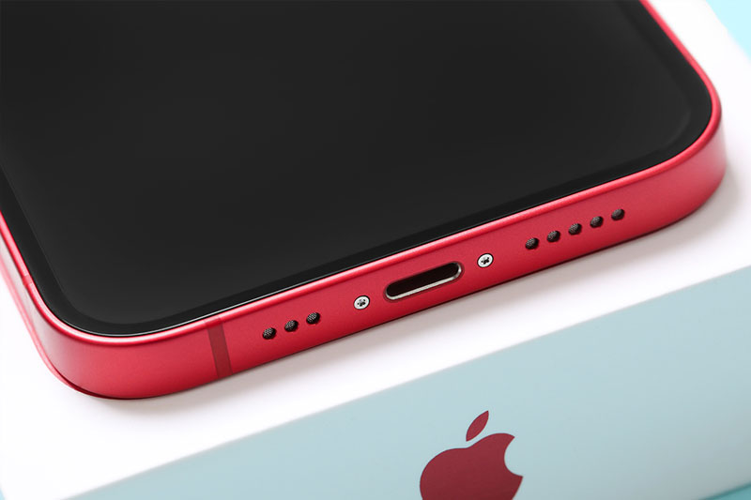](https://cdn.tgdd.vn/Products/Images/42/213031/iphone-12-040321-030358.jpg)

Và không thể thiếu đó chính là tính năng sạc nhanh, iPhone 12 có khả năng [sạc pin nhanh](https://www.thegioididong.com/dtdd-sac-pin-nhanh) qua cáp công suất 20 W, chỉ trong vòng 30 phút thì chiếc máy đã có thế sạc được 50% pin. Thêm vào đó là khả năng [sạc không dây](https://www.thegioididong.com/dtdd-sac-khong-day) MagSafe vô cùng tiện dụng.

Lưu ý: Củ sạc không kèm theo máy mà phải mua riêng.

[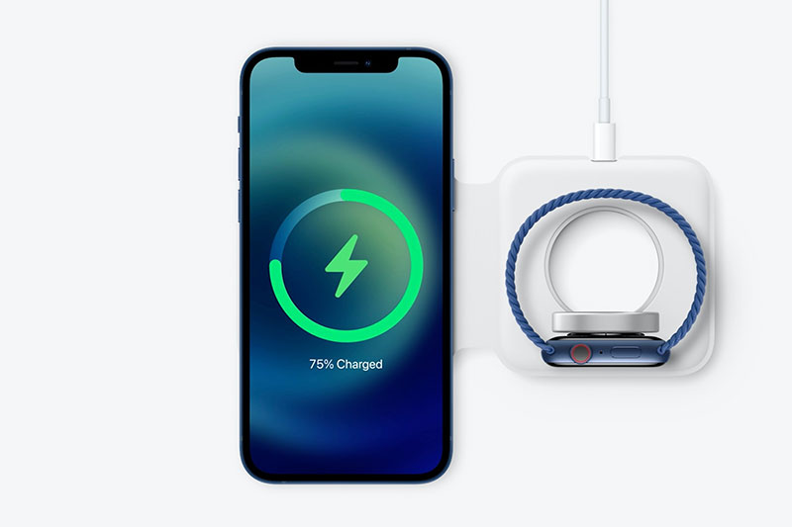](https://cdn.tgdd.vn/Products/Images/42/213031/iphone-12-16.jpg)

Xem thêm: [MagSafe trên iPhone 12 là gì? Dùng để làm gì trên các thiết bị Apple?](https://www.thegioididong.com/hoi-dap/cong-nghe-magsafe-magsafe-2-la-gi-co-tren-thiet-bi-nao-cua-1241888)

Sự lột xác đầy mạnh mẽ lần này của Apple không chỉ gây bất ngờ đến người dùng mà còn đánh dấu một kỷ nguyên mới trong nền phát triển smartphone Apple. Và đây cũng được xem là một trong những bộ series iPhone mà Apple đặt nhiều tâm huyết, mục đích và đầy tính năng mạnh mẽ chưa từng thấy.